A-38 — Rotation et symétrie
Fiche d'exercice Magpie · Lot A — Découverte des composants natifs
Thématique | A9 · Transformations et réseaux
Référence au référentiel | REF-067
Compétence visée | Faire tourner une géométrie autour d'un axe choisi et en produire le symétrique par rapport à un plan choisi.
Case Bloom (révisée) | Appliquer × procédurale
Niveau | Débutant
Durée cible | 7 minutes
Prérequis | A-37
Mode de validation | GeometryTolerance — tolérance 0,1 mm
Solution de référence | 5 composants
Version | v0.3-260826 — Ind. B — 26/08/2026
Conception | magpie-conception-exercices v2.3

SUJET
Compétence visée
Faire tourner une géométrie autour d'un axe choisi et en produire le symétrique par rapport à un plan choisi.
Contexte
Un profil d'angle se décline en version droite et version gauche, orientées à 45° sur la trame.
Énoncé
Le profil vous est fourni. Faites-le tourner de 45° autour de l'axe vertical passant par l'origine, puis produisez sa version symétrique par rapport au plan vertical contenant l'axe X.

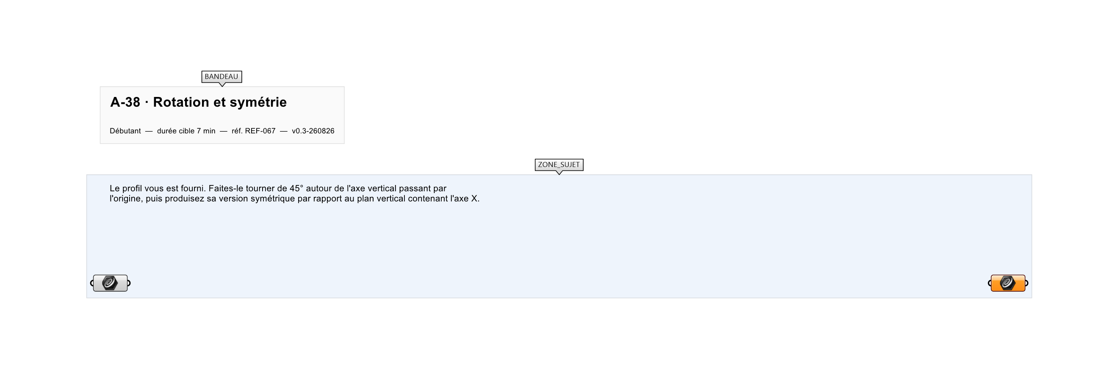
Le canvas à l'ouverture de A-38_sujet.gh : les données fournies et le paramètre REPONSE.
Ce qui vous est fourni
Un profil fermé internalisé.
Ce qui est attendu
Le profil tourné et son symétrique.
Branchez votre résultat sur le paramètre REPONSE. La correction compare cette sortie en mode GeometryTolerance, avec une tolérance de 0,1 mm.
La consigne ne nomme aucun composant, et c'est délibéré : nommer l'outil reviendrait à donner la réponse. Ce lot n'autorise que des composants natifs de Grasshopper pour Rhino 8 — aucun plugin tiers n'est nécessaire.
Barème
1 point par transformation correcte.
Le corrigé fait l'objet d'une fiche distincte, remise après validation ou en fin de séance.

